HOJA TECNICA DEL PRODUCTO

G

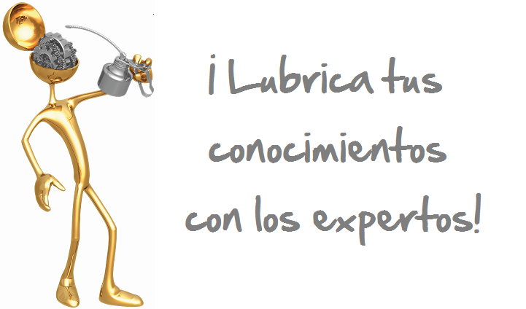

S-NT-ALO ISO 32
LUBRICANTE NO-TOXICO NEUMÁTICO

DESCRIPCION DEL PRODUCTO

Sentinel’s S-NT-ALO es un fluido no-toxico, blanco agua, insípido, limpio, sin cenizas, libre de residuo que limpia al lubricar para mantener un flujo de aire libre de bloqueos y a la vez asegurando un máximo “mojado” sobre todas las superficies metálicas para reducir el desgaste, daño mecánico y deterioración del valioso equipo.

Sentinel’s S-NT-ALO es una formulación exclusiva diseñada para la lubricación de las líneas de aire. Sentinel incorpora aditivos especiales anti corrosión para eliminar oxidación y herrumbre dentro de las herramientas.
S-NT-ALO cumple todos los requisitos de la FDA para calificar como aceite mineral blanco (Regulación FDA 21 CFR 172.878) y significa que el fluido puede ser usado en lubricantes para contacto incidental con alimentos según especifica 21 CFR 178.3570. Esta regulación califica al lubricante como candidato para la clasificación USDA H-1 para contacto incidental en plantas de aves y carnes. Los aditivos usados en las formulaciones de S-NT- ALO también cumplen todos los requisitos bajo la Regulación 21 CFR 178.3570.

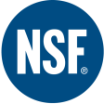
CARACTERISTICAS TIPICAS

Grado ISO de Viscosidad 32 ASTM D-2422
Viscosidad cSt @ 100˚C 5.7 ASTM D- 445
@ 40˚C 32
Índice de Viscosidad 136 ASTM D-2270
Punto de Fluidez ˚C (˚F) -51 (-60) ASTM D- 97
Punto de Ignición ˚C (˚F) 232 (450) ASTM D- 92
Secuencia de Espuma I, II, III Pasa ASTM D- 892
Demulsibilidad, 82˚C 40/40/0 (30) ASTM D-1401
Corrosión al Cobre
121˚C (250˚F), 3 hrs. 1a ASTM D- 130
Anti Corrosivo Pasa ASTM D- 665 A & B
Clasificación NSF H1 NSF
Reg NSF # 140303
Apariencia Claro
PIN # 08123
PARA ORDENAR o POR INFORMACION ADICIONAL

